Техническое задание «Система отлова и учета блох» (управление опытной эксплуатацией)

Требование
Для эффективного проведения этапа Опытной эксплуатации, необходимо разработать простую систему обнаружения и отслеживания дефектов, и учета обращений от пользователей Заказчика.

Сценарий
- Руководитель проекта от Исполнителя производит настройку системы: заполняет справочники и регистры сведений ИнформационныеБазы, РолиВПроекте, Объекты, Пользователи, Сборки, Статусы, Виды обращений, ПередачаОтветственостиПоУмолчанию.
- Заказчики создают документы Обращение, описывая проблему и прикладывая картинки. В зависимости от регистра сведений ПередачаОтветственостиПоУмолчанию, Обращение передается в ответственность указанного пользователя, если автор Обращения или Комментария не указал явно, кому он передает в ответственность Обращение.
- Каждый из пользователей обрабатывает Обращения, для которых он назначен ответственным, комментируя или принимая решение с помощью документа Комментарий.
- На любой момент могут быть построены отчеты, права на отчеты перечислены в разделе Настройки безопасности.

Функционал
Документы имеют только два статуса «Проведен» и «Помечен на удаление», при записи документ автоматически проводится без возможности снять проведение. Проведенный документ можно только пометить на удаление, отменить проведение и получить непроведенный документ запрещено.
По возможности организовать интерфейс обмена комментариями в рамках обращения в виде чата с указанием даты, времени, роли, автора, текста комментария и ссылки на вложенные файлы.
Установить ограничение по размеру загружаемых файлов в базу данных - 1 Мб.

Справочник Пользователи
Идентификатор | Тип | Назначение
Код | Число, 3
Наименование | Строка, 999
Роль | Справочник.РолиВПроекте

Справочник РолиВПроекте
Идентификатор | Тип | Назначение
Код | Число, 3
Наименование | Строка, 999

Предопределенные элементы
Идентификатор | Синоним | Назначение
Разработчик | Разработчик
Подрядчик | Подрядчик
РПЗаказчика | РП от Заказчика
РПИсполнителя | РП от Исполнителя
БизнесАналитик | Бизнес-аналитик
Заказчик | Заказчик

Справочник Объекты
Идентификатор | Тип | Назначение
Код | Число, 3
Наименование | Строка, 999

Справочник ВидыОбращений
Идентификатор | Тип | Назначение
Код | Число, 3
Наименование | Строка, 999

Предопределенные элементы
Идентификатор | Синоним | Назначение
Дефект | Дефект
Вопрос | Вопрос
Доработка | Доработка
Запрос | Запрос на развитие

Справочник Статусы
Идентификатор | Тип | Назначение
Код | Число, 3
Наименование | Строка, 999

Предопределенные элементы
Идентификатор | Синоним | Назначение
Открыт
Удерживается
Закрыт

Справочник Сборки
Идентификатор | Тип | Назначение
Код | Число, 3
Наименование | Строка, 999

Справочник ИнформационныеБазы
Идентификатор | Тип | Назначение
Код | Число, 3
Наименование | Строка, 999

Документ Обращение

Реквизиты шапки
Идентификатор | Тип | Назначение
Код | Число, 3
Наименование | Строка, 999
Объект | Справочник.Объекты
Сборка | Справочник.Сборки
ИнформационнаяБаза | Справочник.ИнформационныеБазы
ВидОбращения | Справочник.ВидыОбращений
ТекстОбращения | Строка, 999, многострочная
Автор | Справочник.Пользователи
Ответственный | Справочник.Пользователи | Обязательный для заполнения реквизит, значение по умолчанию берется из регистра сведений ПередачаОтветственостиПоУмолчанию
ТекущийОтветственный | Справочник.Пользователи | Значение из регистра сведений Протокол на текущий момент времени.

Реквизиты табличной части “Файлы”
Идентификатор | Тип | Назначение
ДатаВремя | ДатаВремя | Дата и время загрузки файла
ИмяФайла | Строка, 999
Документ | Документ.Комментарий, Документ.Обращение
Автор | Документ.Комментарий.Автор, Документ.Обращение.Автор

Реквизиты табличной части “Комментарии”
Идентификатор | Тип | Назначение
ДатаВремя | Документ.Комментрий.ДатаВремя
Автор | Документ.Комментрий.Автор
ТекстКомментария | Документ.Комментарий.ТекстКомментария

Список документов Обращение содержит множественные отборы:
- по периоду;
- по объекту;
- по автору;
- по ответственному;
- по виду запроса;
- по статусу.

Документ Комментарий

Реквизиты шапки
Идентификатор | Тип | Назначение
Номер | Строка, 8
ДатаДок | ДатаВремя
ДокументОснование | Документ.Обращение
ТекстКомментария | Строка, 999, многострочная
Автор | Справочник.Пользователи
Получатель | Справочник.Пользователи | Обязательный для заполнения реквизит, значение по умолчанию берется из регистра сведений ПередачаОтветственостиПоУмолчанию

Регистр сведений Протокол
Идентификатор | Тип | Назначение
ДатаВремя | ДатаВремя
Регистратор | Документ.Обращение, Документ.Комментарий
Текст | Текст, 999
Автор | Справочник.Пользователи
Ответственный | Справочник.Пользователи
Объект | Справочник.Объекты
Статус | Справочник.Статусы
ВидЗапроса | Справочник.ВидыОбращений

Регистр сведений ПередачаОтветственостиПоУмолчанию
Идентификатор | Тип | Назначение
ДатаВремя | ДатаВремя
Отправитель | Справочник.Пользователь, Справочник.РолиВПроекте | Пользователь или Роль пользователя в проекте, который оставил комментарий
Получатель | Справочник.Пользователь | Пользователь, которому передается ответственность за запрос

Отчет «Журнал опытной эксплуатации»

Параметры отчета:
Параметр | Значение
Период | Отчет формируется за период
Группировки | Объект, Вид обращения, Статус, Автор, Ответственный
Отборы | Объект, Вид обращения, Статус, Автор, Ответственный
Доп. инф. поля | Номер, Дата, Комментарий

Эскиз отчета
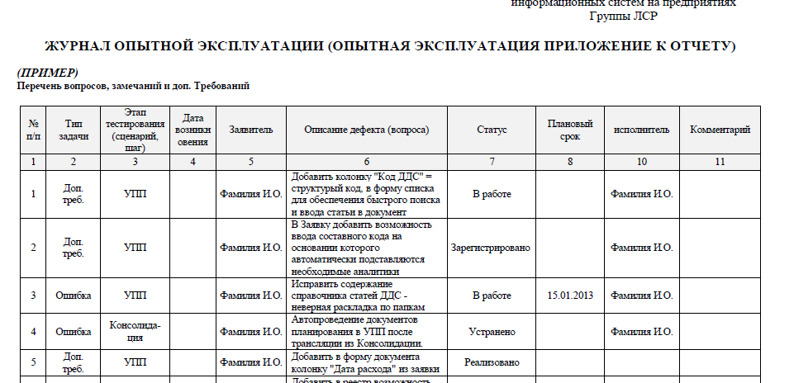

Отчет «Текущее состояние по обращениям»

Параметры отчета:
Параметр | Значение | Примечание
Дата | Отчет формируется на дату
Группировки | Объект, Вид обращения, Статус, Автор, Ответственный | Состав и порядок группировок из списка определяет пользователь.
Отборы | Объект, Вид обращения, Статус, Автор, Ответственный | Возможны все варианты отборов по данным аналитикам
Показатели | Количество обращений | Количество обращений, удовлетворяющих условиям отборов, по каждой группировке

Отчет «Скорость обработки обращений»

Параметры отчета:
Параметр | Значение | Примечание
Период | Отчет формируется за период
Группировки | Объект, Вид обращения, Статус, Автор, Ответственный | Состав и порядок группировок из списка определяет пользователь.
Отборы | Объект, Вид обращения, Статус, Автор, Ответственный | Возможны все варианты отборов по данным аналитикам
Показатели | Среднее время комментариев по запросам за период | Разница в часах и минутах между временем возникновения Обращения (предыдущего Комментария) и временем текущего комментария, отнесенное к количеству комментариев

Настройка безопасности
Объект | Чтение | Запись (Проведение)
Справочник Пользователи | Все роли | РП от Исполнителя
Справочник РолиВПроекте | Все роли | РП от Исполнителя
Справочник Объекты | Все роли | РП от Исполнителя
Справочник ВидыОбращений | Все роли | РП от Исполнителя
Справочник Статусы | Все роли | РП от Исполнителя
Регистр сведений ПередачаОтветственостиПоУмолчанию | Все роли | РП от Исполнителя
Документ Обращение | Все роли | Все роли
Документ Комментарий | Все роли | Все роли
Отчет «Журнал опытной эксплуатации» | Все роли | -
Отчет «Текущее состояние по обращениям» | Все роли | -
Отчет «Скорость обработки обращений» | Все роли | -

